EXERCICE I . SUR UNE BALANÇOIRE (6,5 POINTS)
Nouvelle Calédonie 03/2009 (Rattrapage 2008) http://labolycee.org

Les parties 1, 2 et 3 de cet exercice sont indépendantes.

Deux enfants, Pierre (10 ans) et Sophie (7 ans) font de la balançoire dans un square.

Pour simplifier l’étude mécanique, le système S₁ {Sophie sur le siège, balançoire} peut être modélisé par un pendule simple de longueur L et de masse m₁.
De même, le système S₂ {Pierre sur le siège, balançoire} peut être modélisé par un pendule simple de longueur L et de masse m₂ > m₁.
Toute l’étude mécanique est effectuée dans le référentiel terrestre considéré comme galiléen.

Données numériques : longueur du pendule simple L = 1,80 m
distance sol-extrémité du pendule à l’équilibre : h = 0,50 m
intensité de la pesanteur : g = 9,8 N.kg ^{–1}

Dans les deux premières parties de cet exercice, on vérifiera par une étude mécanique si les intuitions physiques des enfants sont exactes.
La troisième partie portera sur la corrosion et la protection du métal du portique.

Partie 1 : oscillations libres
Cette première partie permet de savoir si l’affirmation suivante de Pierre est correcte :
« Je suis plus lourd que toi, je me balancerai donc plus rapidement ». Cette affirmation peut être
traduite en langage scientifique par : « la période de mes oscillations sera plus courte ».
1.1. Dans le cas d’oscillations de faibles amplitudes l’expression de la période propre des oscillations du système S₂ est l’une des trois proposées ci-dessous :
En procédant à une analyse dimensionnelle, proposer la seule possible.
1.2. En déduire si l’affirmation de Pierre est correcte ou non.
1.3. Sophie, assise sur la balançoire, est lâchée à la date t₀ = 0, sans vitesse initiale, d’un point A d’abscisse angulaire θ_{A} = θ_{m} = 50°. Le repère d’étude choisi est : voir figure 1.
θ_{m}
B
h
z
x
O
L
B
h
A
+
Figure 1

En considérant qu’il n’y a pas de frottements choisir, en justifiant parmi les quatre courbes suivantes, celle qui correspond à l’évolution temporelle de l’abscisse angulaire θ du système S₁ en fonction du temps.

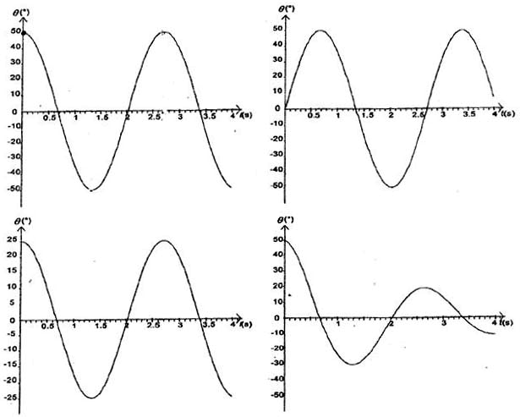
Figure 2
Figure 3
Figure 4
Figure 5

1.4. Mesurer alors la valeur de la période propre T₀₁ du système S₁.

Partie 2 : chutes libres
Lors des oscillations, Sophie procède à une expérience en lâchant une bille de métal pendant le mouvement de façon à ce qu’elle touche le sol loin du point O.
Pierre dit : « pour que la bille aille loin du portique, tu dois la lâcher lorsque tu arrives tout en haut ». Sophie répond : « non, la bille ira encore plus loin si je la lâche du point le plus bas car c’est là qu’elle va le plus vite ».
Dans toute la suite de l’exercice, on considère que la bille est assimilable à un point matériel de
masse m = 30 g, que la position initiale de la bille avant la chute est confondue avec l’extrémité du pendule simple et que le mouvement s’effectue sans frottement.

2.1. Quelle est la valeur de v_{A}, vitesse de la bille au point A, si l’on considère que Sophie lâche la bille sans lui donner d’impulsion ?
2.2. Quelle est la nature du mouvement de la bille après avoir été lâchée du point A ?
2.3. Déterminer l’abscisse x₁ de la bille lorsqu’elle atteint le sol.
On étudie maintenant le cas où la bille est lâchée du point B.
2.4. Au cours du mouvement, l’énergie potentielle de pesanteur de la bille est maximale au point A
(θ_{A} = θ_{m} = 50°) et vaut E_{PA} = 0,34 J.
L’origine des énergies potentielles est choisie à l’altitude du point O tel que z = 0.
En appliquant la loi de conservation de l’énergie mécanique entre A et B, donner l’expression littérale de la vitesse v_{B} de la bille et montrer que sa valeur est v_{B} = 3,6 m.s ^{–1}.
2.5. On a représenté ci-dessous sans souci d’échelle (figure 6) le vecteur vitesse de la bille, lors du second passage de Sophie par la verticale.

z

L
L
Figure 6
θ_{m}

A
B
B
h
h
x

O

Donner les valeurs des coordonnées v_{Bx} et v_{Bz} du vecteur vitesse .
2.6. En utilisant la seconde loi de Newton, donner les coordonnées a_{x} et a_{z} du vecteur accélération
de la bille au cours de sa chute.
2.7. Établir les équations horaires x(t) et z(t) en prenant pour origine des dates l’instant de passage au point B dans le sens indiqué sur la figure 6.
2.8. Montrer que l’équation de la trajectoire de la bille est de la forme : .
2.9. Donner l’expression littérale de l’abscisse x₂ de la bille lorsqu’elle atteint le sol et calculer sa valeur.
2.10. Comparer x₁ et x₂ et dire si Sophie a raison dans ce cas d’étude.

Partie 3 : corrosion et protection du fer
Dans cette partie, on s’intéresse à la corrosion du fer constituant le portique. Pour comprendre ce phénomène, on réalise au laboratoire les expériences suivantes.

A. Mise en évidence de la corrosion du fer.

On considère le dispositif expérimental représenté figure 7 :

Dans le compartiment 1, on fait barboter un courant de diazote afin de désoxygéner la solution ; dans le compartiment 2, on fait barboter du dioxygène.
Après une dizaine de minutes, on arrête les ajouts de gaz et on introduit dans chaque compartiment un gros clou en fer. On relie les deux clous en série avec un conducteur ohmique et un ampèremètre utilisé en continu.

Solution aqueuse de chlorure de sodium
Laine de verre imbibée de chlorure de potassium
1
2
O₂(g)
N₂(g)
A
COM
A
Figure 7

3.1. L’ampèremètre indique une valeur positive. En déduire le sens du courant puis les signes
respectifs des bornes de la pile ainsi fabriquée.
3.2. Dans cette pile (figure 7), quel est le rôle de la laine de verre imbibée de chlorure de potassium ?

3.3. Les couples oxydant-réducteur intervenant dans le fonctionnement de la pile sont :
Fe²⁺ (aq) / Fe (s) et O₂(aq) / H₂O ().
3.3.1. Quelle est l’espèce réduite lors du fonctionnement de cette pile ?
3.3.2. Écrire la demi-équation électronique traduisant cette réduction.
3.3.3. Comment nomme-t-on l’électrode à laquelle a lieu la réduction ?
3.3.4. On observe à l’autre électrode une oxydation du fer. Écrire la demi-équation électronique traduisant cette oxydation.
3.4. On considère un morceau de fer (extrémité du portique) enfoncé en partie dans le sol. En utilisant les conclusions des questions 3.3.1. et 3.3.4., prévoir si le métal fer sera oxydé plutôt dans le sol
(zone moins aérée) ou dans l’air.

B. Protection du fer.
Pour empêcher l’oxydation du fer dans le portique, celui-ci est recouvert d’une couche de zinc métallique.
Dans l’industrie, on utilise pour cela diverses techniques en fonction du type de pièces métalliques à protéger. Une de ces techniques est l’électrozingage dont un schéma simplifié est proposé ci-dessous.
G
Fe
Zn

Figure 8

G représente un générateur de tension continue.
Les lames de fer et de zinc plongent dans une solution aqueuse de sulfate de zinc.

3.5. Préciser le sens du courant dans la partie métallique du circuit et les signes des bornes du générateur sachant que la lame de fer se recouvre de zinc métallique. Justifier.

